Modelo De Datos

VIDEOJUEGO 2D
Víctor Hugo Zambrano Díaz
Banorte TANIA RUBY ESQUIVEL RUIZ
JAIME JESUS ZAMORA RAMIREZ

F-DI-05 Modelo de Datos.

Información de Control
Nivel del Requerimiento: | VIDEOJUEGO 2D
Folio y Nombre del Requerimiento:
Nombre del Analista de Diseño: | Tania Ruby Esquivel Ruiz
Unidad de Fábrica:
Subdominio:
Nombre del Dueño de Subdominio:

Índice

1. Diseño de Tablas (Tablas, Tipos de Datos, Constraints, Triggers) 3
1.1. Diagrama de Relación de la Base de Datos 3
1.2. Especificación Detallada de Tablas 4
1.2.1. Tabla ALUMNO_CIR 4
1.2.2. Tabla SSS_REGISTRO_SSC 5
1.2.3. Tabla SSS_PROYECTOSSC 6
1.2.4. Tabla SSS_REGISTRO_SSA 7
1.2.5. Tabla SSS_PROYECTOS_SSA 8
1.2.6. Tabla CAT_INSTITUCION_CATEGORIA 8
1.2.7. Tabla SSS_LOCALIZACION 9
1.2.8. Tabla SSS_HORAS_ATRIBUTO_SOCIAL 9
1.2.9. Tabla CAT_AREA_IMPACTO 9
1.2.9.1. Afectación a Base de Datos 9
2. Carga de datos a través de archivos 10
2.1. Archivo de datos. 10

Diseño de Tablas (Tablas, Tipos de Datos, Constraints, Triggers)

Diagrama de Relación de la Base de Datos
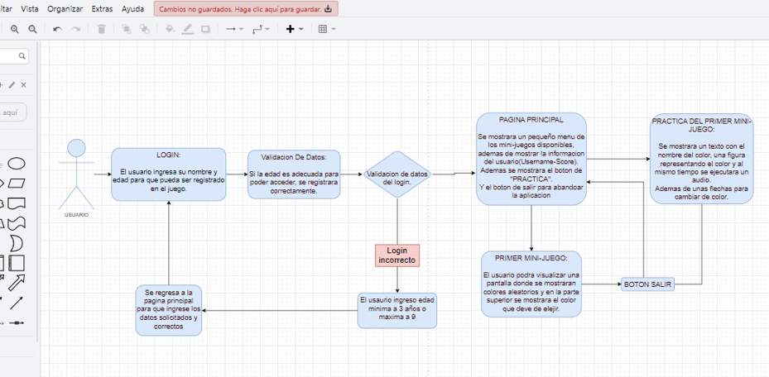
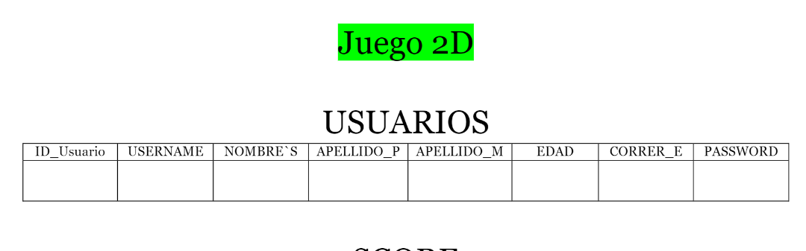

Especificación Detallada de Tablas

Esta tabla se especifica de la siguiente manera:
- ID_Usuario: Es un numero que se le asigna al jugador cuando inicia sesión
- USERNAME: Nombre que el jugador desea poner a la app.
- NOMBRE’S: Nombres del jugador.
- APELLIDO_P: Apellido paterno del jugador.
- APELLIDO_M: Apellido materno del judaros
- EDAD: Edad del judador, pero como es menor de edad los campos los debe de ingresar el tutor del jugador.
- CORREO_E: El usuario debe de ingresar un correo electrónico para que pueda iniciar sesión.
- PASSWORD: Al momento de iniciar sesión o registrarse pedirá un password para que el jugador pueda ingresar a los minijuegos.

Tabla ALUMNO_CIR
Nombre de Columna | PK  S/N | Tipo de Dato  Longitud / Precisión | Permite Nulos | Valor Default | Rango de Valores Permitidos | Descripción de columna
CD_PIDM | M | NUMBER(8,0) | No |  |  | Clave pidm del alumno
NU_ESTATUS |  | NUMBER(2,0) | No |  | 0 = Activo  1 = Inactivo "Baja Temporal" o fuera de la escuela  2 = Baja Definitiva  3 = Transferencia Definitiva  4 = Transferencia Temporal" | "Identificador del alumno para saber cual es su estatus dentro “
NU_UNIDADES_ACRED |  | NUMBER(6,0) | Si |  |  | Unidades acreditadas
NU_UNIDADES_REGIS |  | NUMBER(6,0) | Si |  |  | Unidadades registradas
NU_SEXO |  | NUMBER(38,0) | No |  | 0 = Masculino  1 = Femenino | Sexo del alumno
TX_TEL1 |  | VARCHAR2(20 BYTE) | No |  |  | Teléfono principal del alumno
TX_EXT1 |  | VARCHAR2(20 BYTE) | Si |  |  | Extensión principal del alumn
TX_TEL2 |  | VARCHAR2(20 BYTE) | Si |  |  | Teléfono secundario del alumno
TX_CORREO_PRIMARIO |  | VARCHAR2(50 BYTE) | No |  |  | Correo electrónico primario para envío de información dentro del sistema
TX_CORREO_SECUNDARIO |  | VARCHAR2(80 BYTE) | Si |  |  | Correo Secundario

Tabla SSS_REGISTRO_SSC
Nombre de Columna | PK  S/N | Tipo de Dato  Longitud / Precisión | Permite Nulos | Valor Default | Rango de Valores Permitidos | Descripción de columna
CD_PIDM | M | NUMBER(8,0) | No |  |  | PIDM del alumno
NU_HORAS_ACREDITADAS |  | NUMBER(6,0) | No |  |  | Total de Horas acreditadas al proyecto
CD_CAMPUS | M | VARCHAR2(3 BYTE) | No |  |  | Clave del campus
CD_PROYECTO | M | VARCHAR2(20 BYTE) | No |  |  | Clave del proyecto SSC
CD_TERM | M | VARCHAR2(6 BYTE) | No |  |  | Clave del periodo de proceso
NU_VIGENTE |  | NUMBER(2,0) | No |  | 0 = Vigente  1 = Cancelado por la regla de 2 años | Identificador de si el proyecto se ha cancelado o no por la regla de los 2 años
NU_CARTAFINIQUITO |  | NUMBER(2,0) | No |  | 0 = None  1 = Generada  2 = Aceptada  3 = Error  4=No Aplica(sólo ASS) | Identificador del estatus de la Carta Finiquito
FH_INICIO |  | DATE | No |  |  | Fecha en la que inicia el SSC
FH_FIN |  | DATE | No |  |  | Fecha en la que concluye el SSC
NU_HORAS_REGISTRO |  | NUMBER(6,0) | No |  |  | Total de Horas registradas al proyecto
NU_HORAS_ACREDITADAS |  | NUMBER(6,0) | No |  |  | Total de Horas acreditadas al proyecto
NU_ESTATUS |  | NUMBER(2,0) | No |  | 0 = Pendiente por autorizar  1 = Autorizado  2 = Rechazado 3= Baja Alumno 4= Baja Depto. 5=Baja Depto. Actualización. | Identificador de si se autorizó el proyecto o no
NU_CARTAFINIQUITO |  | NUMBER(2,0) | No |  | 0 = None  1 = Generada  2 = Aceptada  3 = Error  4=No Aplica(sólo ASS) | Identificador del estatus de la Carta Finiquito

Tabla SSS_PROYECTOSSC
Nombre de Columna | PK  S/N | Tipo de Dato  Longitud / Precisión | Permite Nulos | Valor Default | Rango de Valores Permitidos | Descripción de columna
CD_PROYECTO | M | VARCHAR2(20 BYTE) | No |  |  | Clave pidm del alumno
TX_NOMBRE |  | VARCHAR2(500 BYTE) | No |  |  | Nombre del proyecto
CD_INSTITUCION |  | NUMBER(6,0) | Si |  |  | Clave de la institución
NU_TOTAL_ACREDITADO |  | NUMBER(9,0) | Si |  |  | Total de horas acreditadas para este proyecto por los alumnos
NU_CUPO |  | NUMBER(6,0) | No |  | 0= Disponible  1 = LLeno | Identificador de si el proyecto está lleno o no
NU_ALUMNOS |  | NUMBER(6,0) | No |  |  | Número límite de alumnos para el proyecto
TX_LUGAR |  | VARCHAR2(500 BYTE) | Si |  |  | Indicación del lugar
FH_REGISTRO |  | DATE | No |  |  | Fecha en la que se está creando el proyecto
TX_OBJETIVO |  | VARCHAR2(1000 BYTE) | No |  |  | Objetivo del proyecto
TX_INTENCION_EDUCATiVA |  | VARCHAR2(1000 BYTE) | Si |  |  | Objetivo Educativo
CD_CAMPUS | M | VARCHAR2(3 BYTE) | No |  |  | Clave del campus
CD_TERM | M | VARCHAR2(6 BYTE) | NO |  |  | Clave del periodo de proceso
CD_INSTITUCION |  | NUMBER(6,0) | Si |  |  | Clave de la institución

Tabla SSS_REGISTRO_SSA
Nombre de Columna | PK  S/N | Tipo de Dato  Longitud / Precisión | Permite Nulos | Valor Default | Rango de Valores Permitidos | Descripción de columna
CD_PIDM | M | NUMBER(8,0) | No |  |  | PIDM del alumno
NU_HORAS_ACREDITADAS |  | NUMBER(6,0) | No |  |  | Total de Horas registradas al proyecto
CD_PROYECTO | M | NUMBER(6,0) | No |  |  | Clave del proyecto
CD_TERM | M | VARCHAR2(6 BYTE) | No |  |  | Clave del periodo de proceso
CD_CAMPUS | M | VARCHAR2(3 BYTE) | No |  |  | Clave del campus
NU_VIGENTE |  | NUMBER(38,0) | No |  | 0 = Vigente 1 = Cancelado por la regla de 2 años | Identificador de si el proyecto se ha cancelado o no por la regla de los 2 años
NU_CARTAFINIQUITO |  | NUMBER(6,0) | No |  | 0 = None  1= Generada 2 = Aceptada 3 = Error | Identificador del estatus de la Carta Finiquito

Tabla SSS_PROYECTOS_SSA
Nombre de Columna | PK  S/N | Tipo de Dato  Longitud / Precisión | Permite Nulos | Valor Default | Rango de Valores Permitidos | Descripción de columna
TX_NOMBRE |  | VARCHAR2(100 BYTE) | No |  |  | Nombre de la empresa
CD_PROYECTO | M | NUMBER(6,0) | No |  |  | Clave del proyecto
CD_TERM | M | VARCHAR2(6 BYTE) | No |  |  | Clave del periodo de proceso
CD_CAMPUS | M | VARCHAR2(3 BYTE) | No |  |  | Clave del campus
NU_TOTAL_REGISTRO |  | NUMBER(6,0) | No |  |  | Total de horas registradas para este proyecto por los alumnos
NU_TOTAL_ACREDITADO |  | NUMBER(6,0) | No |  |  | Total de horas acreditadas para este proyecto por los alumnos
NU_CUPO |  | NUMBER(4,0) | No |  | 0= Disponible  1 = LLeno | Identificador de si el proyecto está lleno o no
TX_TEL1 |  | VARCHAR2(20 BYTE) | No |  |  | Teléfono primario del responsable de proyecto
TX_CORREO |  | VARCHAR2(100 BYTE) | No |  |  | Correo electrónico del responsable del proyecto
TX_COLONIA |  | VARCHAR2(50 BYTE) | No |  |  | Colonia de la empresa
FH_REGISTRO |  | DATE | No |  |  | Fecha en la que se está creando el proyecto
TX_OBJETIVO |  | VARCHAR2(1000 BYTE) | No |  |  | Descripcion del Proyecto SSA
TX_ACTIVIDADES_SS |  | VARCHAR2(500 BYTE) | No |  |  | Contiene las actividades que realizará el alumno dentro del SSA

Tabla CAT_INSTITUCION_CATEGORIA
Nombre de Columna | PK  S/N | Tipo de Dato  Longitud / Precisión | Permite Nulos | Valor Default | Rango de Valores Permitidos | Descripción de columna
CD_INSTITUCION_CATEGORIA | S | NUMBER(1,0) | No |  |  | ID del la Organizacion
TX_DESCRIPCION |  | VARCHAR2(100 BYTE) | No |  |  | Descripcion de la Organizacion
TX_ESTATUS |  | VARCHAR2(1 BYTE) | No |  | 1= Activo  0= Inactivo | Estatus de la organizacion

Tabla SSS_LOCALIZACION
Nombre de Columna | PK  S/N | Tipo de Dato  Longitud / Precisión | Permite Nulos | Valor Default | Rango de Valores Permitidos | Descripción de columna
CD_LOCALIZACION | M | NUMBER(6,0) | No |  |  | Clave de la localización de una institución
TX_DESCRIPCION |  | VARCHAR2(50 BYTE) | No |  |  | Descipción de la localización
CD_CAMPUS | M | VARCHAR2(3 BYTE) | No |  |  | Clave del campus

Tabla SSS_HORAS_ATRIBUTO_SOCIAL
Nombre de Columna | PK  S/N | Tipo de Dato  Longitud / Precisión | Permite Nulos | Valor Default | Rango de Valores Permitidos | Descripción de columna
NU_HORAS_ACREDITAR |  | NUMBER(6,0) | Si |  |  | Horas que acredita segun el rango de Calificaciones
CD_CONSECUTIVO | M | NUMBER(6,0) | No |  |  | ID de los rengos de calificación introducidos por el web_DFS
CD_ATRIBUTO_SOCIAL | M | VARCHAR2(4 BYTE) | No |  |  | Clave del Atributo Social (CRAS, CIAS, CVSS)

Tabla CAT_AREA_IMPACTO
Nombre de Columna | PK  S/N | Tipo de Dato  Longitud / Precisión | Permite Nulos | Valor Default | Rango de Valores Permitidos | Descripción de columna
CD_AREA | S | NUMBER(6,0) | No |  |  | Clave del Area de Impacto
TX_DESCRIPCION |  | VARCHAR2(100 BYTE) | No |  |  | Area de Impacto
TX_ESTATUS |  | VARCHAR2(1 BYTE) | No |  | Vigente=1  no Vigente=0 | Estatus del Area de Impacto

Afectación a Base de Datos
[En esta sección, si aplica, se debe incluir la afectación del componente sobre la base de datos para cada una de las operaciones efectuadas, en el caso de alta/modificación deberán colocarse los campos de la tabla]
Tabla | Campo de la tabla | Tipo de sentencia a ejecutar | Comentarios
[Nombre de la tabla a afectar] | [Nombre de las columnas a afectar] | [Tipo de sentencia u operación DML a ejecutar sobre la tabla. Por ejemplo, select, insert, update o delete] | [Comentarios sobre la afectación a la base de datos]

Carga de datos a través de archivos

Archivo de datos.
[Especificar el nombre del archivo de datos, el número de registros a cargar en la tabla, el número de campos de la tabla y el delimitador entre cada dato (Tabulador, Pipe, etc.)]

Nombre de archivo de datos:
Numero de Registros | Numero de tablas | Comentarios
[Numero de registros en el archivo de datos a cargar] | [Nombre de los campos en los que se va a cargar la información] | [Caracter definido para delimitar los datos]

